Орієнтовне календарно-тематичне планування з мовно-літературної галузі (2 клас)
© Ірина Старагіна, Аліна Ткаченко, Людмила Гуменюк 2018
© НУШ-2 Авторський колектив під керівництвом Романа Шияна
№ з/п | Дата | Проблемне запитання/ Тема | Орієнтовні види діяльності | Ресурси/Джерела
Тиждень 5 (01.10-05.10.2018)
Змістові лінії та пропонований зміст
Взаємодіємо усно. Перетворення інформації. Схема, таблиця як перетворена почута інформація.
Взаємодіємо письмово. Орфографічний словник як джерело для перевірки орфограм. Текст-розповідь. Частини тексту: зачин, основна частина, кінцівка
Читаємо. Пошук у тексті необхідної інформації. Вибіркове читання. Оповідач
Досліджуємо мовлення . Наголос. Змісторозрізнювальна роль наголосу. Власний словниковий запас
Досліджуємо медіа . Призначення (мета) і цільова аудиторія (Хто буде це дивитися / слухати? Чому?). Мультфільми. Перегляд і обговорення світлин/відео. Колір, звук, музика в мультфільмах.
Театралізуємо. Важливість імпровізації у грі. Репліка як словесний складник висловлювання. Жести, міміка, інтонації, пози, дії – несловесний складник висловлювання.
.
 |  | Що таке текст (продовження)? | Асоціативний кущ (слово «гойдалка»): учитель пропонує учням дібрати та записати (на окремих маленьких аркушах) 5 слів, які спадають на думку, коли учні чують слово «гойдалка». У разі сумнівів у правильності написання учні звертаються до словника.  Гра-змагання зі створення тексту на основі випадкового набору слів (асоціативного куща до слова «гойдалка», створеного іншою дитиною): учні обмінюються в парах дібраними словами; намагаються усно утворити з кожним словом речення так, щоб між реченнями був зв'язок (порядок слів можна змінювати). Визначення найцікавіших розповідей. Обґрунтування того, що ці розповіді є текстами.  Читання/слухання тексту «Гойдалка під кленом».  Обговорення первинного сприйняття:  - Кому сподобалось оповідання? Що було найбільш цікавим?  - Що не сподобалось?  Обговорення способів/форм отримання інформації (на основі прочитаного тексту):  - Від кого дівчинка дізналась про дельфіній?  - Хто допоміг їй про це дізнатись?  - Що робити, якщо назва не зовсім зрозуміла? (на прикладі «дельфін-дельфіній»). Звернути увагу на різні джерела отримання інформації (дорослі – словники – відео – тексти і т.п.);  - Чи трапилися для когось в оповіданні слова, які викликали вагання у правильній вимові (наприклад: порпаєшся/попереду)?  - Що робити, коли не знаєш, як правильно вимовляється слово?  Доповнення «стіни слів». |  | Хрестоматія 1-2 кл., Г.Ткачук «Гойдалка під кленом», с.50-53  «Дельфін-дельфіній» Режим доступу: https://www.youtube.com/watch?v=eIE9opK8CiU  https://uk.wikipedia.org/wiki/%D0%94%D0%B5%D0%BB%D1%8C%D1%84%D1%96%D0%BD%D1%96%D0%B9_(%D1%80%D0%BE%D1%81%D0%BB%D0%B8%D0%BD%D0%B0)
 |  | З яких частин складається текст-розповідь? | *Вправа «Формуємо потяг»: встановлення відповідності між фрагментами відомого тексту і складом потягу (локомотив, вагони, платформа з сигнальним ліхтарем). Формування уявлень про структуру тексту: зачин (локомотив), основна частина (вагони), кінцівка (платформа з сигнальним ліхтарем).  Оцінювання емоцій персонажа. За допомогою емотиконів на основі читання фрагментів тексту заповнити таблицю:  Частина тексту Емоції Ніни  Зачин  Основна частина  Кінцівка |  | Хрестоматія 1-2 кл., Г.Ткачук «Гойдалка під кленом», с.50-53
 |  | Чи можна нехтувати ілюстраціями під час читання тексту, якщо вони є на сторінці? | Перегляд та обговорення ілюстрації до оповідання.  **Дискусія з використанням графічного організатора «Шкала ставлень»: «Якою має бути ілюстрація до тексту: реалістичною чи фантастичною?»  ***Створення власної фантастичної ілюстрації на основі тексту «Гойдалка під кленом». Знайомство з технікою малювання плямами (видування/монотипія/відбитки).  Гра «Картинна галерея»: спілкування глядачів з авторами (учні розміщують свої ілюстрації у відведеному місці, розглядають ілюстрації інших, обмінюються враженнями, ставлять запитання, намагаються здогадатись, що зображено на ілюстрації).  Д/з Опитування «Про що може бути оповідання?» (Показати декільком особам (батьки, брат, сестра, бабуся тощо) малюнок на с.53, але не давати читати текст. Запропонувати їм пофантазувати, про що може розповідатись у тексті. Записати відповіді рідних 3-4-ма реченнями.) |  | Хрестоматія 1-2 кл., Г.Ткачук «Гойдалка під кленом», с. 53  Техніки малювання плямами. Режим доступу:  https://pedpresa.ua/148093-20-spontannyh-tehnik-malyuvannya-dlya-ditej.html
 |  | Як таблиця допомагає зрозуміти текст? | ****Перетворення інформації (заповнення таблиці на основі прочитаного тексту: встановлення відповідності дій з тими персонажами, які їх виконували).  Обговорення інформації, зафіксованої в таблиці:  - Чи всі персонажі вказані в таблиці? Кого бракує?  - Про що повідомляє Ніна в зачині? В основній частині? У кінцівці? (Учитель може знову звернутись до моделі тексту (потяг) и пересувати фігурку дівчинки по частинах тексту (локомотив, вагони, платформа з сигнальним ліхтарем).  (Важливо! Ніна – це оповідач. Оповідачем називають того в оповіданні, від імені кого письменник веде розповідь про людей і події.)  - Чи з усіма Ніна розмовляла?  - Про що вона могла розмовляти з дідусем? Продавчинею?  Гра-імпровізація в групах «Нінині розмови» (персонажі: Ніна, тато, мама, Марко, продавчиня, Марків дід ) |  | Хрестоматія 1-2 кл., Г.Ткачук «Гойдалка під кленом», с. 53
 |  | Як побудувати текст-розповідь? | Створення учнями тексту-розповіді з використанням слів-маркерів (Емма Котс «Піксарівська казочка» *****) як сценарію до мультфільму. Перевірка правопису слів, що викликають сумніви, за орфографічним словником.  Перегляд мультфільму студії PIXAR «Пісочник» (англ. «Piper»).  Обговорення форми медіатексту (відсутність слів, наявність музики, звуків): як вдалося зрозуміти безсловесний мультфільм?  ******Переказ змісту мультфільму «Пісочник» з опорою на слова-маркери (Колись давно жили собі…, щодня…, якось…, тому…, аж доки зрештою…). |  | Мультфільм «Piper» студії PIXAR. Режим доступу:  https://www.youtube.com/watch?v=Vu9evsmS8vo

* Додаток 1
Текст «Гойдалка під кленом» поділити на 6 фрагментів: 1 фрагмент (зачин), 4 фрагменти (основна частина), 1 фрагмент (кінцівка). Кожна група отримує один фрагмент і з’ясовує його місце в складі потягу. Учитель просить обґрунтувати вибір місця фрагменту в складі потягу.
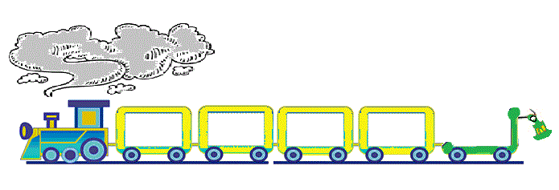
Після того, як учні розташують усі фрагменти у відповідній послідовності та обґрунтують їх місце, встановлюючи зв’язок між реченнями або подіями, учитель знайомить дітей з назвами частин тексту.

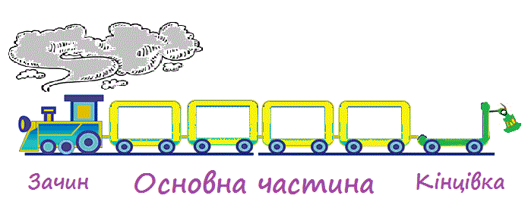
**Додаток 2
Запропонуйте учням написати своє ім’я на стікері та розмістити стікер на шкалі. Об’єднайте учнів у групи за їх вибором, попросіть кожну групу дібрати аргументи на захист своєї позиції. Подискутуйте.
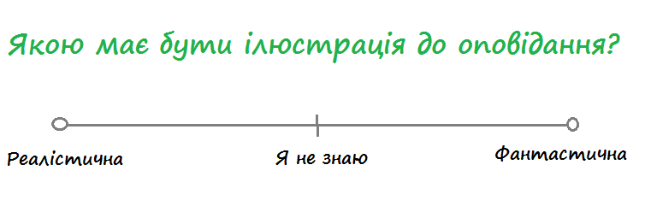
Група «Я не знаю» слухає обидві групи і визначається, які аргументи для кожного з учасників є найбільш переконливими. Кожен учасник групи «Я не знаю» робить вибір, до якої з двох інших груп приєднатись і пояснює, чому цей вибір саме такий.
***Додаток 3
За наявності – використати книгу Г.Загрійчук «Ляпки в історіях, малюнках і пластиці», за відсутності – можна скористатись посиланням https://pedpresa.ua/148093-20-spontannyh-tehnik-malyuvannya-dlya-ditej.html

**** Додаток 4
Персонажі | Їх дії
 | З’їжджає з гірки.
 | Садить квіти
 | Повертається з роботи
 | Міцно пригортає

*****Додаток 5 Шаблон для виконання завдання.
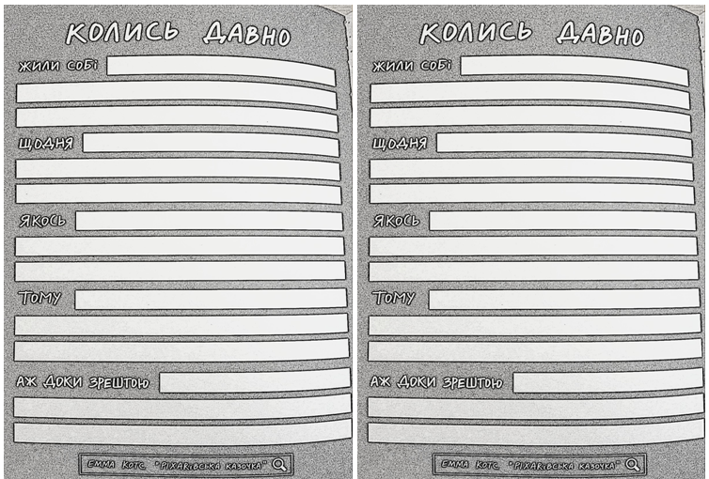

******Додаток 6. Учитель називає слово-маркер і робить паузу, щоб учні могли завершити речення. Можна зробити декілька спроб, але так, щоб учні не втратили інтерес до переказу.
Жили собі птахи.
Щодня мама-пташка приносила своєму пташеняті їжу, піклувалась про нього.
Якось мама вирішила, що пташеня достатньо доросле, щоб шукати їжу самостійно і покликала з собою ловити мушлі, але з ним трапилась неприємність: велика хвиля налякала малого!
Тому пташеня вперто відмовлялось ходити до берега, щоб добувати їжу.
Аж доки зрештою пташеня зрозуміло, що бути самостійним – це навіть цікаво, і почало з задоволенням вишукувати собі поживу. Виявляється, це може бути весело!
Важливо! Учитель не нав’язує учням готовий переказ, а спирається на їх сприйняття мультфільму. Якщо діти почуваються невпевнено, не все можуть пригадати – вчитель пропонує переглянути мультфільм ще раз.

